Produse din beton vibropresat
-PAVELE SI BORDURI-
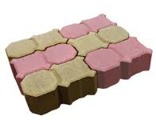
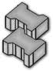
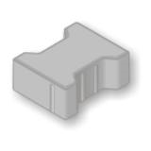

Pavele „DECOR” Pavele „DUBLU T”

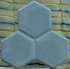
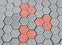

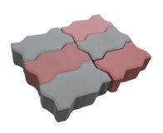
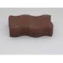
Pavele „FAGURE” Pavele „CAROSABILE”

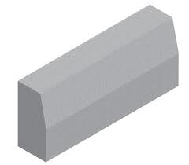
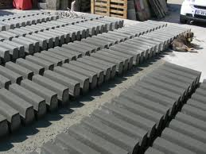
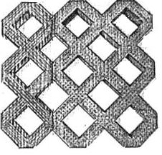
BORDURI

Pavele ECO

SR. EN 1388 - 2004
Domeniu de utilizare | Pavajul trotuarelor, aleilor pietonale, curtilor interioare peroanelor,  locurilor de irculatie cu trafic usor si carosabile cu trafic uşor si mediu
Caracteristici tehnice | Dimensiuni | Pavele Dublu T | Pavele  decor | Pavele  fagure | Pavele  carosabile | Pavele  ECO | Bordura  500x200x150 | Bordura  500x150x100
Caracteristici tehnice | Lungime (mm) | 198 | 230 | 179.8 | 240 | 450 | 50 | 500
Caracteristici tehnice | Latime(mm) | 163 | 140 | 187 | 120 | 450 | 200 | 150
Caracteristici tehnice | Grosime(mm) | 60 | 60 | 60 | 80 | 80 | 150 | 100
Caracteristici tehnice | Greutate(kg) | 3.4 | 3.1 | 2.6 | 4.5 | 22
Caracteristici tehnice | Necesar buc/m² | 36 | 40 | 57 | 34 | 5 | - | -
Caracteristici tehnice | Necesar buc/ml | - | - | - | - | - | 2 | 2
Caracteristici tehnice | Rezisteata minima la compresiune  (N/mm²) | 4.7 | 4.7 | 4.7 | 4.7 | 4.7 | 3.78 | 4.5
Caracteristici tehnice | Rezistenta la  inehet/dezghet  (kg/mm³) | 0.73 | 0.73 | 0.73 | 0.73 | 0.73 | 0.78 | 0.73
Caracteristici tehnice | Rezistenta la  uzura | 16900/  5000 | 16900/  5000 | 16900/  5000 | 16900/  5000 | 16900/5000 | 17320-  5000 | 17000-  5000
Caracteristici tehnice | Absortie apa | 5.3 | 5.3 | 5.3 | 5.3 | 5.3 | 5.5 | 5.3

